Пожарная безопасность при приготовлении пищи на мангале.

Административная ответственность за нарушение требований

пожарной безопасности.

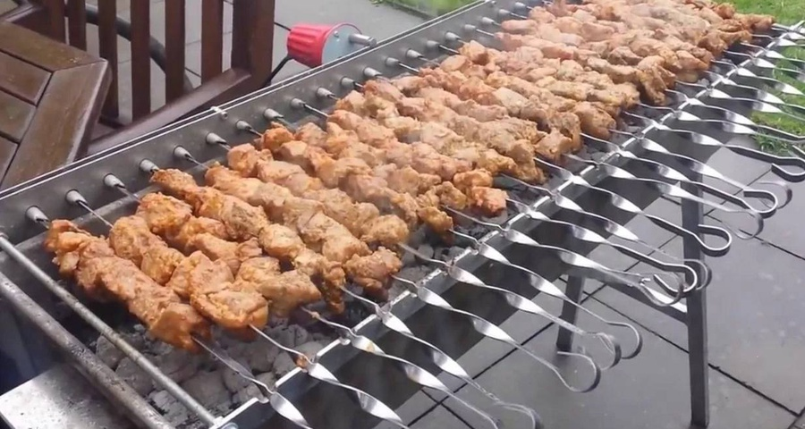
В полном разгаре дачный сезон. Люди приезжают на свой участок отдохнуть от города и приготовить шашлык. За приготовление шашлыка с использованием мангала (жаровни, казана) может быть составлен протокол об административном правонарушении и наложен штраф. Следует понимать, что приготовление шашлыка или какой-либо другой пищи на мангале (жаровне, казане) подразумевает использование открытого огня.
«Порядок использования открытого огня и разведения костров на землях сельскохозяйственного назначения, землях запаса и землях населенных пунктов» изложен в приложении № 4 к «Правилам противопожарного режима в Российской Федерации», утвержденных Постановлением Правительства РФ от 16.09.2020 N 1479 (ред. от 21.05.2021):
1) При использовании открытого огня и разведении костров для приготовления пищи в специальных несгораемых емкостях: мангалах, жаровнях, на земельных участках населенных пунктов, а также на садовых земельных участках, относящихся к землям сельскохозяйственного назначения, противопожарное расстояние от очага горения до зданий, сооружений и иных построек допускается уменьшать до 5 метров, а зону очистки вокруг емкости от горючих материалов - до 2 метров.
2) В течение всего периода использования открытого огня до прекращения процесса тления должен осуществляться контроль за нераспространением горения (тления) за пределы очаговой зоны.
3) Использование открытого огня запрещается:
- при установлении на соответствующей территории особого противопожарного режима;
- при поступившей информации о приближающихся неблагоприятных или опасных для жизнедеятельности людей метеорологических последствиях, связанных с сильными порывами ветра;
- под кронами деревьев хвойных пород;
- в емкости, стенки которой имеют огненный сквозной прогар, механические разрывы (повреждения) и иные отверстия, в том числе технологические, через которые возможно выпадение горючих материалов за пределы очага горения;
- при скорости ветра, превышающей значение 10 метров в секунду.
4) В процессе использования открытого огня запрещается:
осуществлять сжигание горючих и легковоспламеняющихся жидкостей (кроме жидкостей, используемых для розжига), взрывоопасных веществ и материалов, а также изделий и иных материалов, выделяющих при горении токсичные и высокотоксичные вещества;
оставлять место очага горения без присмотра до полного прекращения горения (тления);
располагать легковоспламеняющиеся и горючие жидкости, а также горючие материалы вблизи очага горения.
5) После использования открытого огня место очага горения должно быть залито водой до полного прекращения горения (тления).
Телефоны вызова экстренных служб: 01, 101, 112.

Административная ответственность граждан за нарушение
требований пожарной безопасности

Статья 20.4 «Кодекса Российской Федерации об административных правонарушениях» «Нарушение требований пожарной безопасности»
1. Нарушение требований пожарной безопасности влечет предупреждение или наложение административного штрафа на граждан в размере от пяти тысяч до пятнадцати тысяч рублей.
2. Те же действия, совершенные в условиях особого противопожарного режима, -
влекут наложение административного штрафа на граждан в размере от десяти тысяч до двадцати тысяч рублей.
6. Нарушение требований пожарной безопасности, повлекшее возникновение пожара и уничтожение или повреждение чужого имущества либо причинение легкого или средней тяжести вреда здоровью человека, -
влечет наложение административного штрафа на граждан в размере от сорока тысяч до пятидесяти тысяч рублей.

Помните: выполнение требований пожарной безопасности является залогом безопасности вашей жизни и сохранности вашего имущества!

